**PROYECTO DE LEY No.___ DE 2019**

*“Por medio del cual se establece la obligación instalar cambiadores de pañales en baños de hombres y baños familiares en establecimientos abiertos al público”*

EL CONGRESO DE COLOMBIA

DECRETA

**Artículo 1°. Objeto.** La presente ley tiene por objeto establecer la obligación a los establecimientos abiertos al público de instalar cambiadores de pañales en los baños de hombres.

**Artículo 2°. Alcance.** Todo establecimiento de comercio público y privado, tales como, clínicas, hospitales, bancos, entidades dedicadas a la intermediación financiera, oficinas recaudadoras de servicios públicos, bibliotecas, museos, parques, coliseos, estadios, plazas de mercado, centros comerciales, cafeterías, restaurantes, teatros, terminales de transporte, aeropuertos, parques de diversiones, zoológicos, hoteles, clubes deportivos, gimnasios, recintos que reciban público infantil en forma permanente y masiva y entidades gubernamentales del orden nacional, departamental, distrital y municipal, cuya superficie construida sea igual o superior a trescientos (300) metros cuadrados; deberán contar con cambiadores de pañales seguros e higiénicos también en los baños de hombres.

**Artículo 3°. Baños familiares.** Todo establecimiento abierto al público del que habla el artículo anterior, con una superficie construida superior a mil (1.000) metros cuadrados, deberá contar mínimo con un (1) baño familiar disponible para menores de diez (10) años.

**Artículo 4°. Vigencia.** La presente ley rige a partir de su promulgación.

Cordialmente,

|  |  |
| --- | --- |
| **RODRIGO LARA RESTREPO**  Senador de la República |  |

**EXPOSICIÓN DE MOTIVOS**

1. **INTRODUCCIÓN**

La Constitución Política de Colombia reconoce a la familia como el núcleo fundamental de la sociedad; asimismo, reconoce que “*las relaciones familiares se basan en la igualdad de derechos y deberes de la pareja y en el respeto recíproco entre todos sus integrantes*” (art. 42 CP), el cual, en armonía con el derecho a la igualdad formal y material, impone al Estado la obligación de otorgar igualdad de derechos y oportunidades a hombres y mujeres (art. 13 CP), debiendo velar especialmente por evitar la discriminación de la mujer embarazada y proteger especialmente a la madre cabeza de familia (art. 43 CP). Además, la Carta Política establece que los derechos de los niños prevalecen sobre los demás y corresponderá a los padres, de familia, la sociedad y el Estado “*asistir y proteger al niño para garantizar su desarrollo armónico e integral y el ejercicio pleno de sus derechos*” (art. 44 CP).

En el mismo sentido, diversos tratados y convenios internacionales suscritos por el Estado colombiano, otorgan especial protección a la familia. Entre otros, la Declaración Universal de los Derechos Humanos, el Pacto Internacional de Derechos Económicos, Sociales y Culturales, la Convención Internacional sobre los Derechos del Niño, reconocen que la familia es el eje fundamental de la sociedad.

Tal como lo ha establecido la jurisprudencia constitucional, “*el ámbito de protección especial de la familia, se manifiesta, entre otros aspectos, (i) en el reconocimiento a la inviolabilidad de la honra, dignidad e intimidad de la familia; (ii) en el imperativo de fundar las relaciones familiares en la igualdad de derechos y obligaciones de la pareja y en respeto entre todos sus integrantes; (iii) en la necesidad de preservar la armonía y unidad de la familia, sancionando cualquier forma de violencia que se considere destructiva de la misma; (iv) en el reconocimiento de iguales derechos y obligaciones para los hijos, independientemente de cuál sea su origen familiar; (v) en el derecho de la pareja a decidir libre y responsablemente el número de hijos que desea tener; y (vi) en la asistencia y protección que en el seno familiar se debe a los hijos para garantizar su desarrollo integral y el goce pleno de sus derechos”[1].*

Por esta razón, resulta de la mayor importancia que, en el ejercicio del cuidado y crianza del menor, en concordancia con el derecho a la igualdad, tanto padres como madres participen activamente en todas las etapas de su desarrollo. Para ello, el Estado debe otorgar herramientas eficaces para que, en igualdad de condiciones, tanto hombres como mujeres se involucren en la educación y crianza de los menores, labores que históricamente han correspondido, en mayor medida, a las madres.

En este orden de ideas, el objetivo de este proyecto de ley es, brindarles a los padres la oportunidad de involucrarse solidariamente en el proceso de crianza, cuidado y protección de sus hijos, al obligar a establecimientos abiertos al público, de orden nacional y local y tanto públicos como privados, a instalar cambiadores de pañales en los baños de hombres y mujeres y, tener baños familiares.

1. **JUSTIFICACIÓN DEL PROYECTO DE LEY**

De acuerdo con el Bienestar Familiar, el modelo afectivo y activo del padre en la crianza de los menores ayuda a la construcción de la identidad, y “*en los últimos tiempos se observa que los padres quieren participar en todas las labores de la crianza, que desea ser un padre colaborador y activo*”. Así, “*la capacidad que tiene el hombre de involucrarse afectivamente, de asumir responsabilidades y roles dentro de la familia, y de participar en la crianza y formación de los hijos es lo que en educación familiar se llama* ***paternar****”*[2].

Según el DANE, para el año 2005 existían 10.575.297 hogares en Colombia, los cuales estaban conformados en un 71% por jefatura masculina y el 29% tenían como jefe de hogar una mujer[3]. Mientras que para el año 2013, la proporción de hogares con jefatura masculina era del 65.4%[4]. Por otra parte, según la Encuesta Nacional de Demografía y Salud del Ministerio de Salud, un *“33.7 por ciento de los nacimientos ocurrió fuera de una unión y un 50.7 por ciento de los nacimientos se concibió antes de una unión. Este resultado está en la dirección del fenómeno de la Segunda Transición Demográfica, según la cual se da una pérdida de importancia del matrimonio como institución para la crianza de los hijos e hijas* (Flórez y Sánchez, 2012)”.[5]

Como parte de la estructura jurídica de reconocimiento de las actividades de cuidado, la Ley 1413 de 2010[6] establece los lineamientos para la inclusión de la *economía del cuidado* conformado por el trabajo de hogar no remunerado en el Sistema de Cuentas Nacionales “con el objeto de medir la contribución de la mujer al desarrollo económico y social del país y como herramienta fundamental para la definición e implementación de políticas públicas.”

Sin embargo, en Colombia las mujeres adultas que hacen parte del mercado laboral tienen una “*triple jornada: el mercado laboral, los oficios del hogar y el cuidado de los niños, personas en estado de discapacidad y ancianos*,” estadísticas del DANE del año 2011 señalan que en un semana promedio las *“mujeres dedican 32 horas a trabajos no remunerados y los hombres 13.”* [7] Para el año 2018, las mujeres dedican al trabajo doméstico y del cuidado del hogar 52 horas en promedio y los hombres 22 (Ver Figura No. 1). Igualmente, según estadísticas del año 2013, dependiendo del nivel socioeconómico, las mujeres invierten mayor tiempo en el cuidado del hogar y de los menores, en comparación con los hombres (Figura No. 2).

Lo anterior, se explica, en parte, por el menor acceso de las mujeres al trabajo laboral formal y a la menor remuneración económica en comparación con los hombres. No obstante, también es posible que, precisamente por las mayores responsabilidades en el hogar, se constituya un círculo vicioso que dificulte la participación en el mercado laboral, “*e incluso hace que para muchas la única posibilidad de participar sea en trabajos flexibles, a tiempo parcial, que usualmente tienen menores ingresos y se encuentran en el sector informal*”[8].

Entonces, precisamente por la desigualdad en el trabajo doméstico no remunerado y, en la distribución inequitativa en el cuidado del hogar, que al Estado le corresponde incrementar los espacios de participación del hombre en la crianza de los hijos, pues esto repercute positivamente en el cambio de roles en el hogar, trayendo cambios significativos en la educación de los hijos, por ejemplo criando hombres más comprometidos con el cuidado del hogar[9].

**Figura No. 1**

Fuente: DANE. Simulador del trabajo doméstico y de cuidado no remunerado

para el hogar y la comunidad[10].



Fuente: Extraído de: Peña, Ximena y otros. Mujer y Movilidad social. Serie Documentos Cede. Bogotá, enero de 2013.

Por ejemplo, en Estados Unidos recientes estudios demuestran que el hombre es cada vez más participe en el cuidado de los niños y del hogar, además, cambios contemporáneos han contribuido a que la estructura familiar se haya modificado a nuevos tipos de familia monoparentales.

De acuerdo con estudios del Pew Research Center, actualmente los padres norteamericanos invierten aproximadamente 8 horas a la semana en el cuidado de los hijos, el triple del tiempo que invertían en 1965[11]. El Centro de investigaciones afirma que en América del Norte la paternidad está cambiando y cada vez más, los padres tienen un rol activo en el cuidado de los menores y del hogar, las estadísticas sugieren que los papás que se quedan en la casa y los padres solteros han incrementado significativamente en años recientes[12] (Ver Figura No. 3).

**Figura No. 3**

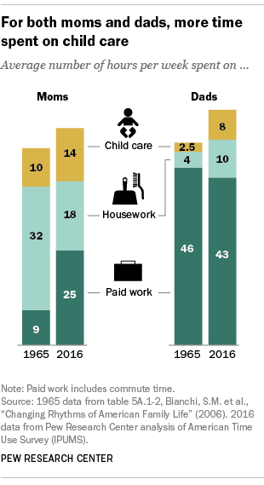

**Cuidado hogar**

**Trabajo remunerado**

**Madres**

**Cuidado hijos**

**Número promedio de horas a la semana según actividades de padres y madres**

**Padres**

**Promedio de horas por semana según actividades de madres y padres**

En el mismo sentido, hay estudios que sugieren que la condición biológica hace más apta a la mujer para las tareas relacionadas con la crianza de los hijos, sin embargo, es precisamente esta noción la que muchas veces perpetúa la inequidad en las parejas en cuanto a las labores del hogar y del cuidado de los hijos.

En una investigación que se llevó a cabo con cincuenta (50) parejas heterosexuales en Estados Unidos, conformadas por afroamericanos, hispanos, blancos y europeos, a quienes entrevistaron para conocer cómo funcionan las tareas del cuidado de los hijos y las relaciones afectivas entre ellos, se concluyó que hay dos modelos de cuidado de los hijos: (i) como un talento innato determinado por el género y, (ii) como una colaboración consciente entre la pareja[13].

En el (i) primer modelo, la mayoría de parejas tradicionales consideraban que (a) la mujer tiene “*un conocimiento especial sobre el cuidado de los niños*”, porque es quien da a luz y tiene una conexión natural con el hijo. Esta percepción crea en los padres la idea que las mamás son más esenciales en el bienestar del menor, razón por la cual, (b) los hombres tienden a alejarse de las tareas relacionadas con el cuidado de los hijos porque se sienten incompetentes y miedosos de no saber cómo hacer las labores. Lo anterior, implica que los padres se mantengan al margen de bañar, cambiar o alimentar a sus hijos y esto repercute en que “*los hijos sean menos receptivos a los padres, haciéndolos menos capaces de involucrarse entre sí”* y, como un círculo vicioso, conlleva a que sea la madre quien se encargue de los cuidados de sus hijos y se perpetúa la concepción del talento natural de las madres en las tareas relacionadas con los hijos.

Por otra parte, en este tipo de modelo (c) las madres organizan su tiempo alrededor de los hijos. En las entrevistas, muchas parejas afirmaron que el cuidado de los menores depende de quien tenga el tiempo disponible para ello. No obstante, como los padres dan un paso hacia atrás en estas tareas, generalmente quien está disponible es la madre. Así, aunque cierto tipo de parejas dice invertir en igualdad de condiciones el tiempo con sus hijos, en la práctica esto no sucede, porque los padres dedican mayor tiempo al trabajo, en parte por su percepción que no tienen suficiente “talento” para desempeñar con éxito esta labor y terminan, (d) siendo las madres quien asumen continuamente la responsabilidad del cuidado de los hijos (Figura No. 4).

**Figura No. 4**

**Cuidados de los hijos como un talento de género innato.**

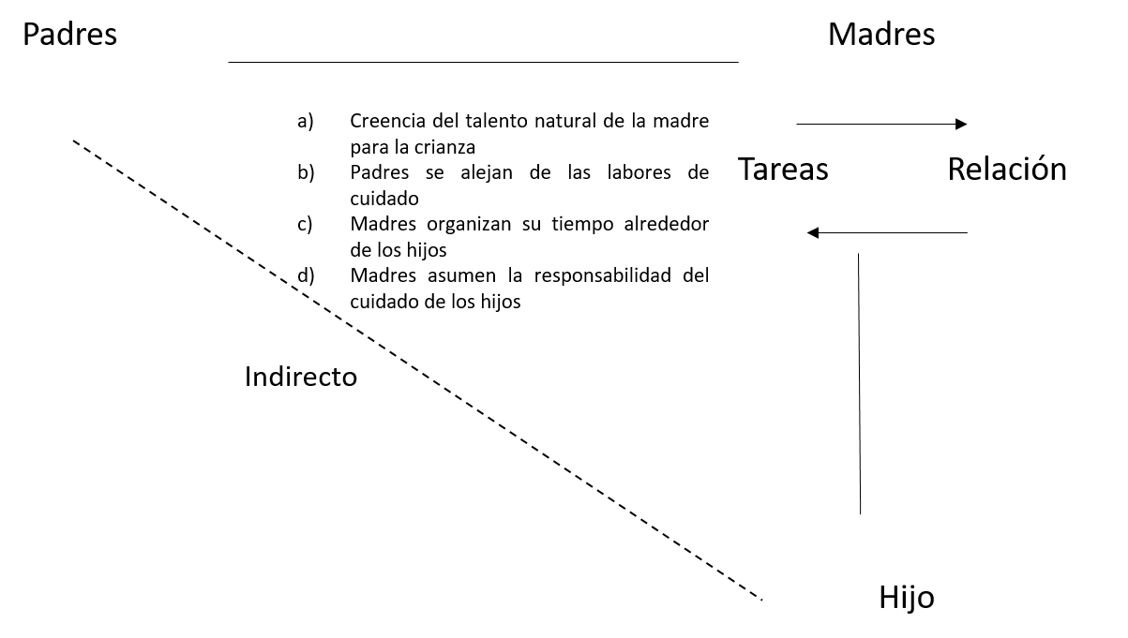

Por otra parte, en el (ii) segundo modelo que establece los cuidados a los hijos como una colaboración consciente en la pareja, aunque el grupo de entrevistados afirmó distribuir las labores de cuidado de manera equitativa, solo un grupo de ellos en realidad se organizaron para que los padres se involucren en las tareas del hogar y en crear una conexión con sus hijos. Las tácticas de colaboración incluyen (a) que la responsabilidad es compartida, (b) se compensan las diferencias biológicas, (c) los padres asumen tareas sin lasinstrucciones de las madres, (d) los padres estánabiertos a aprender y, (e) las madres no intervienen en las labores asumidas por los padres. En este modelo, se concluyó que tanto los padres como las madres tiene una relación directa con sus hijos (Figura No. 5).

**Figura No. 5**

El cuidado de los hijos como colaboración consciente entre la pareja

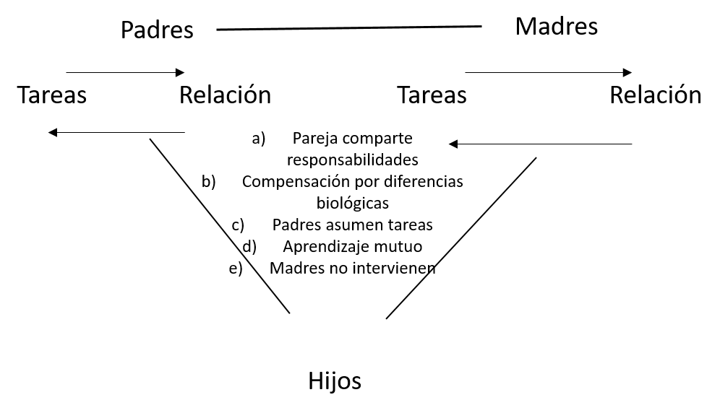

Finalmente, la investigación determinó que la equidad y ayuda en el cuidado de los menores ayuda a cultivar y a continuamente tener una conexión emocional entre los progenitores y sus hijos.

Sin embargo, a pesar de que es evidente que un cambio de paradigma en la crianza redundará en una mejora de las condiciones psicológicas de la población, la sociedad se ha quedado rezagada de los avances en las ciencias sociales y por ello no se ha apropiado de la necesidad de proveer espacios para que los padres puedan atender a sus hijos en cosas tan sencillas pero tan fundamentales como cambiarlos de pañales o acompañarlos al baño.

Cambiar pañales no es una necesidad exclusiva de las madres y el hecho de que no haya cambiadores de pañales en baños de hombres no sólo es una inequidad en términos de género ─dado que las madres siempre tendrán que ser las que cambien pañales─ sino que roba a los padres y a sus hijos de una oportunidad de relacionarse de una manera más acorde a roles de género más equitativas, al tiempo que perpetúa un estado de cosas injusto con las mujeres.

Así las cosas, con el fin de ir cambiando los paradigmas de cómo se distribuyen las funciones del cuidado de los menores y al ser los baños una parte esencial de lo público y uno de los lugares en las cuales es usual la segregación por el género, “*la práctica de segregación en baños públicos sobre la base del sexo es una muestra del microcosmos de las normas como operan el sexo y el género*”[14], es necesario que los padres cuenten con la posibilidad de involucrarse en el cambio de los pañales de sus menores, dotando los baños masculinos de cambiadores, lo cual aporta significativamente a mejorar la práctica que las mujeres son quienes realizan exclusivamente este labores de crianza y cuidado del hogar.

1. **LEGISLACIÓN COMPARADA**

En Estados Unidos en el 2016 el Presidente Barack Obama firmó una ley denominada Baños Accesibles en Cualquier Situación (Babies por sus siglas en ingles), que establece la obligación de que en los edificios federales accesibles al público se cuente con una mesa para cambiar pañales tanto en los baños de hombres como mujeres.

Por su parte, en el Estado de Nueva York se adicionó al Código Administrativo en la sección 1 sobre la construcción, una disposición que establece la obligación de que los baños tanto de hombres como de mujeres cuenten con mesas para cambiar los pañales, en condiciones de higiene y seguridad en los edificios mercantiles y puntos de reunión[15].

Tal como explicó el Gobernador de Nueva York, Andrew M. Cuomo, “*el fin de la norma es que los padres trabajadores puedan tener acceso a las instalaciones en igualdad de condiciones y colaboren de manera armónica – equitativa- en el cuidado de los hijos en una época crítica de sus vidas*”. Todo lo cual pretende estar a la vanguardia de cambios en las normas sobre paternidad, reconociéndose que no solo son las madres, quienes deben y quieren participar en el cuidado de los menores.

Igualmente, en la comunidad autónoma española de Galicia, se radicó la Ley de Impulso Demográfico, que, entre otras, crea el deber que los edificios públicos que cuenten con cambiadores de pañales en los baños de hombres, pues en la actualidad, como pasa casi mundialmente, estos se encuentran en los baños de mujeres. La solicitud de instalar cambiadores de pañales en baños de hombres también ha sido implementada en la ciudad de Madrid desde el año 2017, “*el Ayuntamiento de Madrid ha instalado un total de 48 cambiadores en los espacios culturales y de ocio de Madrid Destino, empresa municipal que depende del Área de Cultura y Deportes.”*

1. **CONCLUSIÓN**

Así las cosas, instalar cambiadores de pañales en los baños para hombres puede dotar de mayor participación en una etapa vital del desarrollo de los menores a los padres y contribuir al cambio a una paternidad más equitativa, y contribuye a ir transformando paradigmas que tradicionalmente han creado una distancia innecesaria y nociva entre hijos y padres.

Cordialmente,

|  |  |
| --- | --- |
| **RODRIGO LARA RESTREPO**  Senador de la República |  |

1. Corte Constitucional. Sentencia C-278 de 2014. M.P. Mauricio González Cuervo.
2. Instituto Colombiano de Bienestar Familiar y Sociedad Colombiana de Pediatría. El arte de criar con amor. Bogotá, mayo de 2006. Págs. 17-19.
3. Angulo, A., & Velásquez, S. (2010). La jefatura del hogar femenino en el marco del Censo general 2005. Serie: Estudios Poscensales. DANE.
4. DANE. Estadísticas del DANE y los padres colombianos. Recuperado de: https://www.dane.gov.co/files/noticias/padre_enlace.pdf?phpMyAdmin=a9ticq8rv198vhk5e8cck52r11
5. Ministerio de Salud y Profamilia. Encuesta Nacional de Demografía y Salud: Componente Demográfico. Tomo I. Bogotá, 2015. Pág. 245.
6. Por medio de la cual se regula la inclusión de la economía del cuidado en el sistema de cuentas nacionales con el objeto de medir la contribución de la mujer al desarrollo económico y social del país y como herramienta fundamental para la definición e implementación de políticas pública.
7. Peña, Ximena y otros. Mujer y Movilidad social. Serie Documentos Cede. Bogotá, enero de 2013. Pág. 22.
8. Peña, Ximena y otros. Mujer y Movilidad social. Serie Documentos Cede. Bogotá, enero de 2013. Pág. 27.
9. Según estudios de Trendsity, las nuevas paternidades con perspectiva de género amplían los espacios de participación de los hombres en el hogar. “El estereotipo del hombre asociado a la masculinidad hegemónica es hoy fuertemente cuestionado. Nos encontramos con nuevas masculinidades que poseen roles más sensibles, presentes, involucrados con la crianza y más conectados con la familia y el hogar”, aseguran las directoras de la consultora, Mariela Mociulsky y Ximena Díaz. Recuperado de: <https://www.eltiempo.com/vida/educacion/el-nuevo-papel-de-los-papas-en-la-vida-familiar-256390>
10. Recuperado de: https://sitios.dane.gov.co/SimuladorTDCNR/
11. Adams, Char. New York Law requieres changing tables in men´s restrooms: It´s not just moms who change diapers. Enero 2 de 2019. Recuperado de: https://people.com/human-interest/changing-tables-restrooms-men-diaper-new-york/
12. Parker, Kim. Livingston, Gretchen. 7 Facts about American Dads. Pew Research Center. Junio 13 de 2018. Recuperado de: http://www.pewresearch.org/fact-tank/2018/06/13/fathers-day-facts/
13. Cowdery, Randi. Knudson-Martin. The construction of motherhood: tasks, relational connection, and gender equiality. Family Relations, Vol. 54. No. 5. July, 2005. Pp. 335-345.
14. Overall, Christine. Public Toilets: Sex segregation revisited. Indiana University Press. Ethics and the Environment, Vol. 12, No. 2, 2007. Pág. 73
15. Section 1. Section BC 1109 of the New York city building code is amended by adding a new section 1109.2.4.